公司簡介（僅限word檔）
公司名稱 | 聯茂電子股份有限公司 | 攤位編號 | 免填
公司地址 | 新竹縣新埔鎮內立里大魯閣路17號 | 統一編號 | 97179403
負責人 | 陳進財 | 員工人數 | 450人
連絡人 | 陳立容 | 連絡電話 | 03-5887888
E-mail | zeron.chen@iteqcorp.com
公司網址 QR Code | 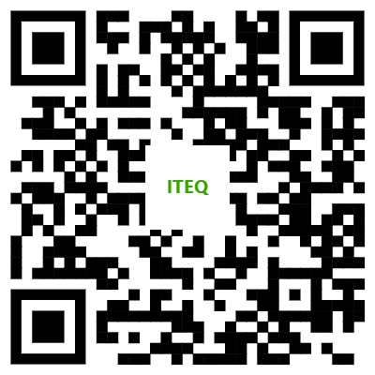
服務項目 | 銅箔基板、膠片、多層壓合基板專業代工、散熱材料
勞動權益 | 勞、健保 勞退 休假制度_依各職缺所訂_
福利制度 | ★旅遊津貼補助或不定期旅遊活動  ★不定期舉辦部門聚餐  ★享意外險團保，每年免費健康檢查  ★優渥三節及年終獎金  ★婚喪喜慶補助 / 生育津貼 / 子女獎助學金  ★福委三節禮券 / 生日慶生禮金 / 特約商店折扣  ★免費員工停車場 | 是否進用身心障礙人員 | 否
福利制度 |  | 是否進用外籍生 | 是
公司簡介 | 聯茂不只是專業的基板廠,同時也扮演主要電子零件的製造者，為追求卓越的品質以滿足客戶需求，公司對於人員，訓練，研發的投資從不間斷。  作為印刷電路板基礎材料的供應鏈之一，聯茂一向全心投入，產品特性之表現與成本之競爭力一向是其產品設計之主要推力，自行研發之優勢，帶領公司進入世界級領導品牌之林，尤其是無鉛製程時代所需之無鹵，高Tg 高頻之特殊材料，聯茂提供全方位解決方案、硬板、軟板、軟硬結合板膠片等一站到位之服務。  從合作之實務當中，您將發現聯茂之獨特性以及相互成長之動力。

職務名稱 | 人數 | 主要資格條件 | 待遇 | 工作內容 | 工作地點 | 備註
製程部  工程師 | 3 | 學歷：大學、碩士  科系：化學工程相關,電機電子工程相關,機械工程相關  其他：無經驗可，抗壓性高者尤佳。 | 月薪38,000元以上 | 1.產線相關製造流程維護與異常排除  2.流程與記錄分析  3.流程變更與改善處理  4.配合公司規範管制與稽查  5.其他主管交辦事項 | 新竹縣新埔鎮內立里大魯閣路17號
研發部  工程師 | 3 | 學歷：大學以上  科系：工程學科類  其他：無經驗可，抗壓性高者尤佳。 | 月薪38,000元以上 | 1.新材料開發  2.進行配方研發、檢測、樣品製作  3.管理專案開發進度，跨部門溝通  4.樣品及新材料配發之檢測材料  5.搜尋相關研發材料資訊 | 新竹縣新埔鎮內立里大魯閣路17號
因應107年就業服務法修正(條文內容：就業服務法第5條第2項：雇主招募或僱用員工，不得有下列情事：…六、提供職缺之經常性薪資未達新臺幣四萬元而未公開揭示或告知其薪資範圍；罰則-違反上述規定，處新臺幣六萬元以上三十萬元以下罰鍰。因為職缺都會公告，為避免廠商觸法，建請廠商務必列出職缺薪資範圍。(資料請以一頁為限)

